През 2023г. детската градина започва работа по проект "Равен достъп до училищно образование в условията на кризи" като с финансирането е назначен помощник-възпитател.

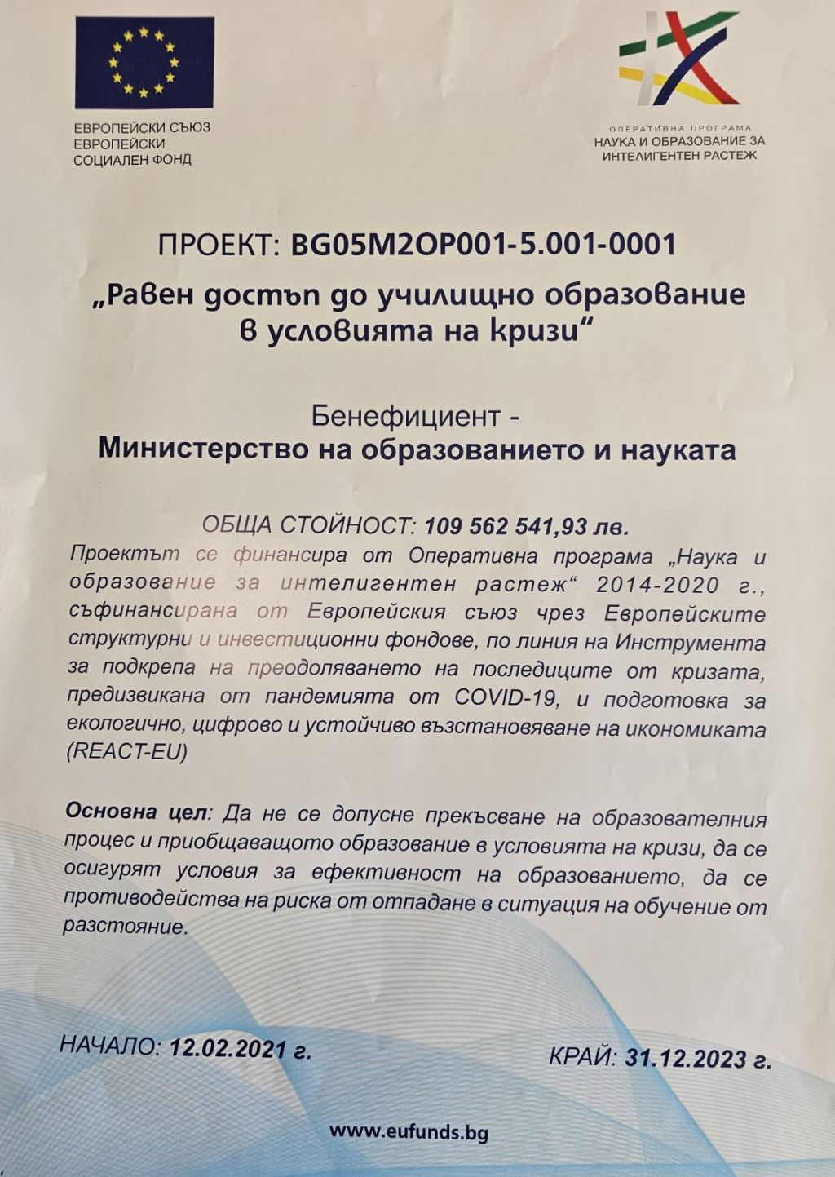

Проект BG05M2OP001-5.001-0001 „Равен достъп до училищно образование в условията на кризи“

В детска градина „Лилия“ с. Брестовеци през 2023/ 24 учебна година се реализира проект BG05M2OP001-5.001-0001 „Равен достъп до училищно образование в условията на кризи“.Проектът се реализира по Оперативна програма „Наука и образование за интелигентен растеж“ (ОП НОИР) 2014-2020 г., съфинансирана от Европейския съюз чрез Европейските структурни и инвестиционни фондове, с конкретен бенефициент - Министерството на образованието и науката (МОН) в партньорство с Центъра за образователна интеграция на децата и учениците от етническите малцинства (ЦОИДУЕМ).

Проектът цели разширяване на достъпа до предучилищно образование на децата от уязвими групи и живеещи в бедност. Предучилищното образование е важен период в живота на детето с оглед формиране на положително отношение към училището и създаване на мотивация за учене. Причините за невключване в предучилищно образование са свързани със социални, икономически и етнокултурни фактори, като ниски доходи, неосъзнатост на ползите от предучилищното образование, незаети на пазара на труда възрастни, които могат да се грижат за децата и др. Проектът предвижда набор от мерки - предоставяне на допълнително обучение по български език за децата с различен майчин език като ефективно средство за социално приобщаване в групата на връстниците, изплащане на такси за посещаване на целодневна детска градина като преодоляване на икономически бариери за включване и премахване на една от най-значимите причини за неучастие в предучилищно образование, мотивация на родителите за активно сътрудничество между семейството и детската градина.

Продължителността на проекта е до 31.12.2023 г.

Основна цел

Основната цел на проекта е навременното ранно обхващане и образователното приобщаване на деца от уязвимите групи в предучилищното образование, подкрепа на достъпа им до качествено образование, подкрепа на социалното им приемане и сближаване за изграждането им като пълноценни граждани и за успешна професионална, социална и личностна реализация.

Специфичните цели на проекта са насочени към:

• Увеличаване броя на образователните институции, осигурили подкрепяща среда за включващо образование;

• Повишаване броя на успешно интегрираните деца чрез образователната система от маргинализирани общности, включително роми.

В детска градина „Лилия“ се реализират:

Дейност 1.Допълнително обучение по български език за деца от уязвими групи, включително:

• разработване на специализирани методики (основани на играта) за обучение по български език за деца с друг майчин език/деца, които не владеят добре български език –за разновъзрастова група;

• разработване и осигуряване на учебни помагала, пособия, материали, софтуерни програми за обучение и др. по български език на деца с друг майчин език/деца, които не владеят добре български език –за разновъзрастова група;

• допълнително обучение по български език в съответствие с индивидуалните образователни потребности на всяко дете чрез обща и допълнителна подкрепа за личностно развитие съгласно разпоредбите на Наредбата за приобщаващо образование, Наредбата № 5 от 03.06.2016 г. за предучилищното образование и Наредбата № 6 от 11.08.2016 г. за усвояването на българския книжовен език.

По интересен и забавен начин децата усвояват българския език чрез допълнителните форми на педагогическо взаимодействие. Ръководителите на групите са разработили програми за работа, съобразени с изискванията на държавните образователни стандарти за предучилищното образование. За всички деца има осигурени учебни, образователни и игрови материали.

Дейност 2.Провеждане на дейности за педагогическа, психологическа и социална подкрепа на деца от уязвими групи, включително обезпечаване на средствата за такси на детски градини с повишена концентрация на деца от уязвими групи, осигуряване на допълнителен педагогически и непедагогически персонал, осигуряване на учебни материали, пособия, помагала и др.

Продължава да работи помощник възпитател с деца и семейства от рискови и уязвими социални групи.за включване и задържане в образователната система

Снимки от папка BG05M2OP001-5.001-0001